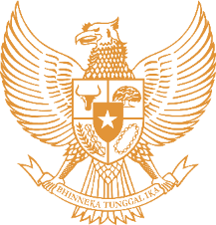

BUPATI MINAHASA TENGGARA
PROVINSI SULAWESI UTARA

PERATURAN DAERAH MINAHASA TENGGARA
NOMOR ... TAHUN ...

TENTANG
...

BUPATI MINAHASA TENGGARA,

Menimbang : a. bahwa …;
b. bahwa …;
c. … (dan seterusnya).

Mengingat : 1. Undang-Undang …;
2. Peraturan Pemerintah …;
3. …(dan seterusnya).

Memperhatikan : 1. ...;
2. ...;
3. …(dan seterusnya). (jika perlu)

MEMUTUSKAN:

Menetapkan :
KESATU :
KEDUA :
KETIGA :
KEEMPAT :
KELIMA :
(dan seterusnya)

Ditetapkan di Ratahan
pada tanggal ...

BUPATI MINAHASA TENGGARA,

(nama jelas tanpa gelar, huruf kapital)

